**Схема сборки складского фронтального модульного стеллажа серии - СТСМ**

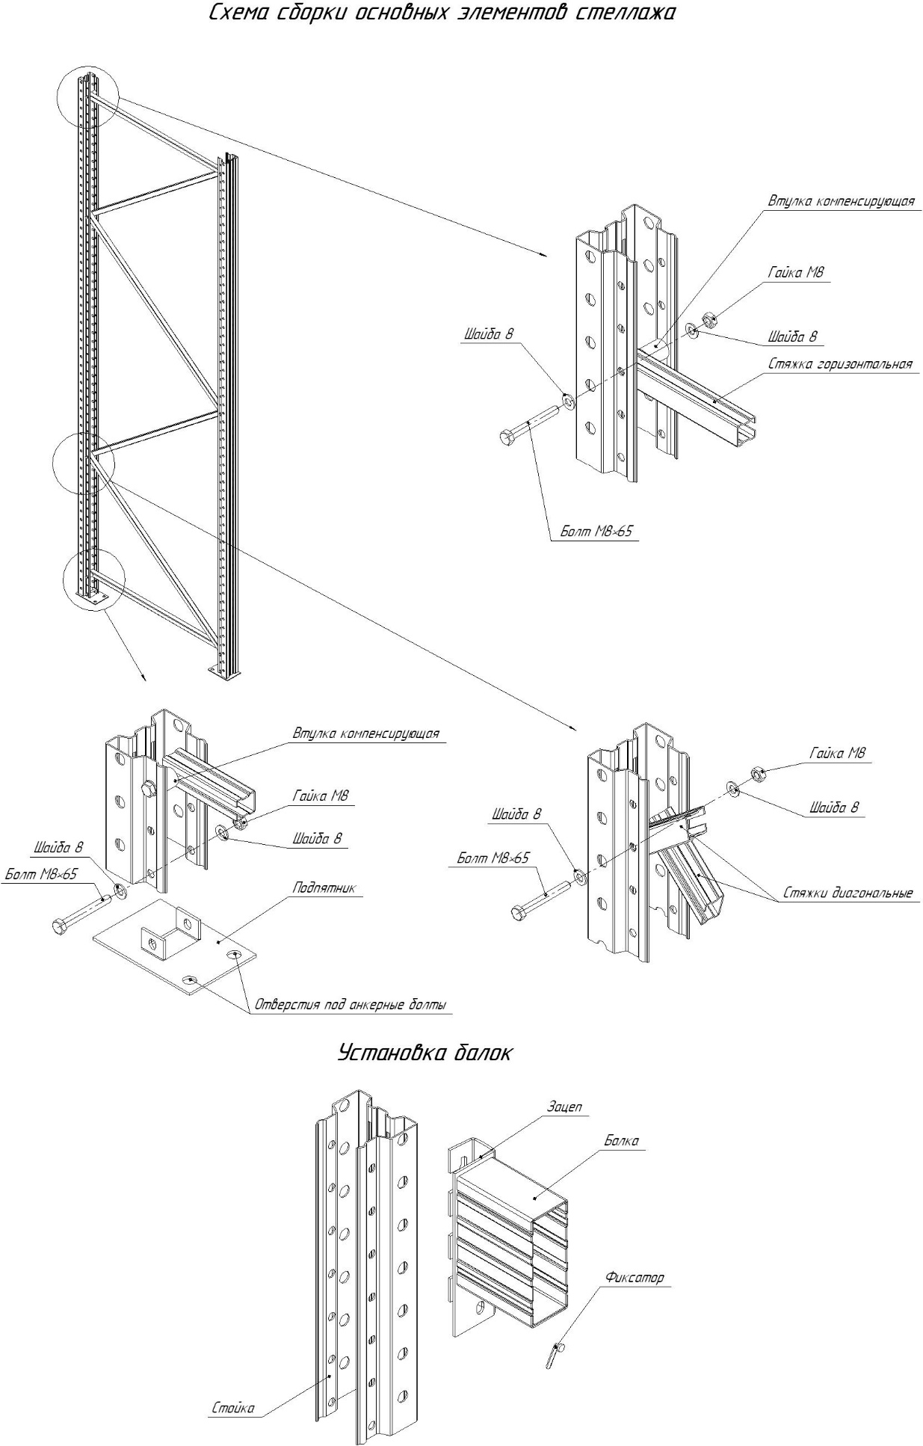

**Последовательность сборки**

1. Собрать раму тяжелого складского модульного стеллажа согласно схемы сборки.
2. Установить на рамы ригеля, ригель-связи и траверсы (в зависимости от комплектации).
3. Зафиксировать каждый элемент болтами, фиксаторами (в зависимости от комплектации).
4. Закрепить каждую опору рамы на два анкер-бола 12х100